扬州泰州国际机场新食品楼
室内、外绿化升级改造工程招标文件
扬州空港食品有限公司采用自主招标方式对新食品楼室内、外绿化升级工程进行自主招标，现邀请有意向且满足基本资质要求的投标人参加，为统一投标文件的编制标准，明确如下事项：
一、项目内容
1、项目范围:扬州泰州国际机场新食品楼室内、外绿化升级改造工程（改造内容见工作量清单及附件一）。
2、招标限价(含税）：15.968123万元。
二、合格投标人资格要求
1、投标人必须是独立的企业法人，持有效营业执照，经营范围包含绿化工程、花卉出售（或租赁）或绿化养护等投标内容。（须提供营业执照复印件）
2、在经营活动中3年无重大违法记录（提供“信用中国”网站的查询信息截图，打印加盖公章）。
3、本项目不接受联合体投标。
三、项目基本要求及验收标准（验收标准详见附件一）
四、评标方法
1．评审办法：最低价中标(含税)。
2．投标文件有下述情形之一的，视为未能对招标文件作出实质性响应，作为无效投标文件处理：
（1）不满足合格投标人资格要求的。
（2）投标文件中的报价函未加盖投标人的公章的。
（3）未按招标文件规定的格式填写，内容不全或关键内容字迹模糊、无法辨认的。
（4）投标人递交多份内容不同的投标文件，或对同一项目报有两个或多个报价的。
（5）改变招标文件提供的设备/物资清单中的计量单位、数量的。
（6）未满足招标文件技术要求所有条款的。
（7）未完全响应招标文件合同条款格式内容的。
（8）不同投标人的投标文件出现了评审委员会认为不应当雷同的情况。
（9）经评审委员会认定投标人的报价低于成本价的。
（10）超过项目招标限价的（如有）。
五、 中标及合同授予
1、确定中标人后，招标人以书面或电话方式通知中标人，并签订具体的采购合同，未接到中标通知的单位视为不中标，招标人没有义务解释不中标原因。
2、中标单位如在项目实施时, 违反了国家法律法规或严重违反招标方公司相关规定，以及产品、服务质量差，不符合招标方要求，招标人可终止合同，取消该单位中标人资格，并没收全部履约保证金（如有）。招标方可通知第二候选单位中标。
3、招标人一旦发现投标人的投标文件中资质证明等材料文件造假，有权取消该投标人的中标资格并没收投标保证金及合同履约保证金（如有），且该投标人将被列入不诚信单位名单。
4、非招标人原因中标人拒签合同或中标人严重违约的，该中标人将被列入不诚信单位名单。
5、被列入不诚信单位名单的单位，招标人有权拒绝该单位之后其它项目的投标。
六、 合同条款格式
详见附件二
七、投标文件的递交
1、投标文件组成：详见附件三。
2、投标文件一式三份（正本一份、副本贰份），并明确标明“正本”和“副本”，正、副本如有不同之处，以正本为准。密封后加盖公章，否则无效。
3、开标前须将投标文件按通知要求递交至指定开标地点，开标约定时间之后递交无效。
4、投标确认函递交方式：（1）现场递交；（2）扫描件发送至394917932@qq.com邮箱；（3）邮政或顺丰邮寄（以快递签收日期为准，快递风险自行承担），开标前将投标文件递交至扬州空港宾馆有限公司，开标约定时间之后递交视为无效。
5、联系人：赖婷 联系电话： 18936269816

2020年12月11日

附件一：
1、效果图：
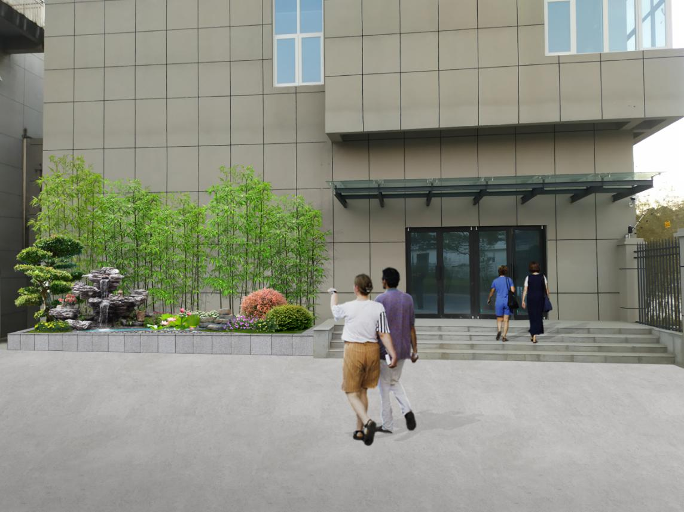
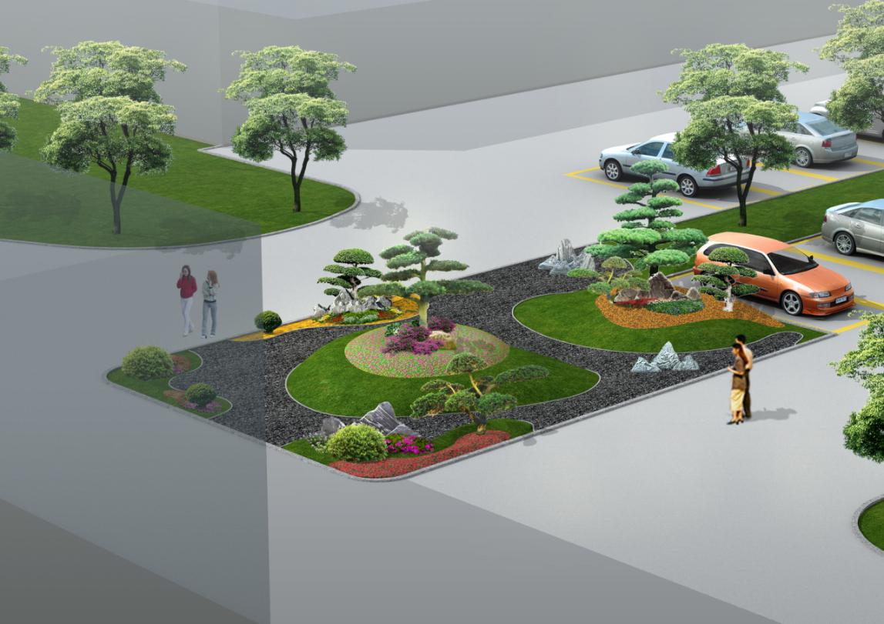

2、绿化工程标准：
1.种质材料、种植土和肥料等均应在种植前由甲方工作人员按其规格、质量、分批进行验收。
2.新种植的乔木、灌木植物，其苗木数量、规格（胸径、冠幅、高度）造型、栽种位置、景观效果等均应符合设计要求和双方特别约定的要求，对乔木规格或树形未能满足要求的，须无条件更换，否则不予结算。
3、绿化养护标准
1.绿化养护技术措施基本完善，植物配置基本合理，裸露土地不明显。
2.园林植物达到：
(1)生长正常。新建绿地各种植物四年内达到正常形态。
(2)园林树木树冠基本正常，修剪及时，无明显枯枝死叉。分枝点合适，枝条粗壮，行道树缺株率不超过10%，绿地内无明显死树。
(3)落叶树新梢生长基本正常，叶片大小、颜色正常，在正常条件下，有黄叶、焦叶、卷叶和带虫尿、虫网叶片的株数不得超过20%，正常叶片保存率在85%以上。针叶树针叶宿存1年以上，结果枝条不超过50%。
(4)花坛、花带轮廓基本清晰、整齐美观，无残缺。
(5)草坪及地被植物整齐一致，覆盖率 90%以上，除缀花草坪外草坪内杂草率不得超过15%。草坪绿色期：冷季型草不得少于240天，暖季型草不得少于160天。
(6)病虫害控制比较及时，园林树木有蛀干害虫危害的株数不得超过13%；在园林树木主干、主枝上平均每100cm²介壳虫的活虫数不得超过3头，较细枝条上平均每30cm不得超过8头，且平均被害株数不得超过5%。被虫咬的叶片每株不得超过8%。
3.垂直绿化能根据不同植物的攀缘特点，采取相应的技术措施，视攀缘植物生长习性，覆盖率不得低于70%。开花的攀缘植物能适时开花。
4.绿地基本整洁，无明显杂物，无白色污染（树挂），对绿化生产垃圾（如树枝、树叶、草屑等）、绿地内水面杂物能日产日清，能做到保洁及时。
5.绿地基本完整，无明显堆物、堆料、搭棚，树干上无钉拴刻画等现象。行道树下距树干2m范围内无明显的堆物、堆料、圈栏或搭棚设摊等影响树木生长和养护管理的现象。
6.花木如有坏死、枯死现象应及时更换。

附件二:合同条款格式
甲方：扬州空港食品有限公司
乙方：
- 乙双方根据《中华人民共和国合同法》等相关法律法规，结合本工程具体情况，遵循平等、自愿、公平和诚实信用的原则，双方就本工程施工协商一致，签订本合同。
一、工程概况
1.工程名称：扬州泰州国际机场新食品楼室内、外绿化升级改造工程
2.工程地点：扬州泰州国际机场空港食品有限公司
二、服务期限
1．合同期限为 2 年，自 年 月 日至 年 月 日。
三、绿化养护工作要求、养护范围及养护内容
1、绿化工程
1.种质材料、种植土和肥料等均应在种植前由甲方工作人员按其规格、质量、分批进行验收。
2.新种植的乔木、灌木植物，其苗木数量、规格（胸径、冠幅、高度）造型、栽种位置、景观效果等均应符合设计要求和双方特别约定的要求，对乔木规格或树形未能满足要求的，须无条件更换，否则不予结算。
2、绿化养护
1.绿化养护技术措施基本完善，植物配置基本合理，裸露土地不明显。
2.园林植物达到：
(1)生长正常。新建绿地各种植物四年内达到正常形态。
(2)园林树木树冠基本正常，修剪及时，无明显枯枝死叉。分枝点合适，枝条粗壮，行道树缺株率不超过10%，绿地内无明显死树。
(3)落叶树新梢生长基本正常，叶片大小、颜色正常，在正常条件下，有黄叶、焦叶、卷叶和带虫尿、虫网叶片的株数不得超过20%，正常叶片保存率在85%以上。针叶树针叶宿存1年以上，结果枝条不超过50%。
(4)花坛、花带轮廓基本清晰、整齐美观，无残缺。
(5)草坪及地被植物整齐一致，覆盖率 90%以上，除缀花草坪外草坪内杂草率不得超过15%。草坪绿色期：冷季型草不得少于240天，暖季型草不得少于160天。
(6)病虫害控制比较及时，园林树木有蛀干害虫危害的株数不得超过13%；在园林树木主干、主枝上平均每100cm²介壳虫的活虫数不得超过3头，较细枝条上平均每30cm不得超过8头，且平均被害株数不得超过5%。被虫咬的叶片每株不得超过8%。
3.垂直绿化能根据不同植物的攀缘特点，采取相应的技术措施，视攀缘植物生长习性，覆盖率不得低于70%。开花的攀缘植物能适时开花。
4.绿地基本整洁，无明显杂物，无白色污染（树挂），对绿化生产垃圾（如树枝、树叶、草屑等）、绿地内水面杂物能日产日清，能做到保洁及时。
5.绿地基本完整，无明显堆物、堆料、搭棚，树干上无钉拴刻画等现象。行道树下距树干2m范围内无明显的堆物、堆料、圈栏或搭棚设摊等影响树木生长和养护管理的现象。
6.花木如有坏死、枯死现象应及时更换。
四、双方责任和义务
1．甲方责任
（1）全面监督、指导、检查、验收乙方花木养护管理质量；
（2）及时为乙方办理结算，按时支付应付费用；
2．乙方责任
（1）做好施工前的准备工作，必须保质保量按时完成养护任务；
（2）严格按照双方确认的养护管理质量标准，确保质量；
（3）按照养护管理标准和相关项目的施工技术规范要求，精心施工，严把质量关；
（4）乙方提出合理化建议或设计变更，应及时报驻甲方代表和技术人员；
（5）养护期内属于乙方材料、技术引起的质量问题，应尽快无偿修复；
（6）文明施工，及时清理施工现场，做到工完场清。
五、结算及付款方式
自合同签订起，每次付款乙方必须开具符合税务规定的正规增值税专用发票。
第一次付款：升级改造完成，通过甲方验收合格后7个工作日内付至合同价款的60%。
第二次付款：审计结束，7个工作日内付至审定价格的90%。
第三次付款：养护全年结束经甲方验收合格后付完审定价格剩余尾款。
六、其它事项
1.乙方应遵守国家的各项方针、政策，教育员工遵纪守法，维护社会的安定团结，文明施工。
2．甲方应根据乙方事先通知的作业计划，安排专门人员协调解决水电等配套工作。
3．如遇不可抗拒自然灾害（如强台风、冰雹等）造成重大损失由甲乙双方商议解决补救办法，费用由甲方承担。
4.乙方会同甲方统计好接受养护前死亡苗木及病态苗木数量与影像资料的工作，便于以后的验收与结算。
5.绿化养护质量标准、计划与技术方案。（见附表）
6．本合同未尽事宜，经双方协商同意，签订补充协议作合同附件，与本合同具有同等效力。
7．本合同一式陆份，甲方执肆份，乙方执贰份。
8．本合同自签字盖章之日起生效。
甲方（盖章） 乙方（盖章）
代表： 代表：
日期： 日期：

附件三：投标文件组成

一、投标函（格式附后）
二、报价清单（格式附后）
三、法定代表人授权书（格式附后）
四、对投标文件养护技术要求做出的解释说明
五、投标人认为应提交的其它材料

一、投标函（格式）
扬州空港食品有限公司：
（投标人全称）授权（全权代表姓名、职务）为全权代表，参加贵方组织的（项目名称）的有关活动，为此：
- 提供投标文件规定的全部投标文件（正本份，副本份）。
- 在研究了上述项目的招标文件和考察了项目现场后，我们已完全了解本项目的工作内容和外部条件，愿意以人民币（大写）__________元（RMB________元）的报价（报价表附后），完成本合同工作及其缺陷修复。
- 如果你单位接受我们的报价，我们将保证在服务期内按招标文件要求及投标文件承诺完成各项工作，达到招标人满意的程度并通过验收。
- 我们理解招标人有权接受或拒绝所收到的任何报价；同时也理解招标人不负担我们的任何报价费用。。
- 与本投标文件有关的一切往来联系电话（手机） 。

投标人名称（盖章）：
投标人代表（签字）：
日 期：

二、报价一览表
总报价表：
序号 | 品名 | 规格 | 数量 | 综合单价 | 总价
1
2
……
合计（人民币）： |  |  |  | ￥

投标人：（盖章）

投标人代表签字：

投标人授权代表签字 投标人全称（盖章）

三、法定代表人授权书（格式）

本授权书声明：注册于[国家或地区的名称]的[公司名称]的在下面签字的[法定代表人姓名、职务]代表本公司授权[单位名称]的在下面签字的[被授权人的姓名、职务]为本公司的合法代理人，就[项目名称]参与投标，以本公司名义处理一切与之有关的事务。
本授权书于[]年[]月[]日签字生效，特此声明。
投标人名称（盖章）
法定代表人签字
被授权人签字
注：投标人非法定代表人签署文件，须提供授权书。

